Оглавление
Введение___________________________________________________________________2
1.Литературный обзор________________________________________________________3
1.1 Понятие явления электромагнитная индукция .________________________________3
1.2 Открытие электромагнитной индукции _____________________________________3
1.3 Электромагнитная индукция в быту_________________________________________ 4
1.4. Плиты на основе явления электромагнитной индукции ________________________5
1.5. Зарядные устройства на основе явления электромагнитной индукци и____________6
2.Проведение исследования. Анализ полученных данных и результаты эксперимента___7
2.1. Принцип работы схемы ____________________________________________________7
2.2.Ход работы_______________________________________________________________8
Заключение__________________________________________________________________9
Список используемой литературы______________________________________________10
Приложение________________________________________________________________11

Рыбкин Андрей Сергеевич
Краснодарский край, Крыловский район, станица Крыловская,
МБОУ СОШ №1, 8 «А» класс
Тема: Исследование явления электромагнитной индукции.
Научный руководитель: Сопко Евгения Валерьевна, учитель физики.
Научная статья
Введение
По моему мнению, актуальность темы заключается в наглядном и понятном объяснении возможности передачи энергии путем электромагнитной индукции, применении прибора для плавки различных родов металлов.
Цель:
Изучение устройства прибора и экспериментальное подтверждение возможности передачи энергии магнитными полями.
Задачи:
- Изучить устройство прибора.
- Собрать прибор и провести серию опытов по изучению явления электромагнитной индукции.
- Показать возможности практического применения прибора.

Объектом исследования является возможность использования прибора «индукционный нагреватель» в качестве наглядного материала на уроках физики и применении его для выполнения производственной работы .
Гипотеза : электромагнитные поля нагревают металлы.

1Литературный обзор
1.1.Понятие явления электромагнитная индукция.

Явление возникновения электрического тока в замкнутом проводящем контуре при изменениях магнитного поля, пронизывающего контур, называется электромагнитной индукцией.
В 1831 г. Фарадей обнаружил, что в замкнутом проводящем контуре при изменении магнитного поля возникает электрический ток. Этот ток назвали индукционным током.
Индукционный ток в катушке из металлической проволоки возникает при выдвигании магнита внутрь катушки и при выдвигании магнита из катушки , а также при изменении силы тока во второй катушке, магнитное поле которой пронизывает первую катушку .
1.2.Открытие электромагнитной индукции
Следующим важным шагом в развитии электродинамики после опытов Ампера было открытие явления электромагнитной индукции. Открыл явление электромагнитной индукции английский физик Майкл Фарадей (1791 - 1867).
Фарадей, будучи еще молодым ученым, так же как и Эрстед, думал, что все силы природы связаны между собой и, более того, что они способны превращаться друг в друга. Интересно, что эту мысль Фарадей высказывал еще до установления закона сохранения и превращения энергии. Фарадей знал об открытии Ампера, о том, что он, говоря образным языком, превратил электричество в магнетизм. Раздумывая над этим открытием, Фарадей пришел к мысли, что если “электричество создает магнетизм”, то и наоборот, “магнетизм должен создавать электричество”. И вот еще в 1823 г. он записал в своем дневнике: “Обратить магнетизм в электричество”. В течение восьми лет Фарадей работал над решением поставленной задачи. Долгое время его преследовали неудачи, и, наконец, в 1831 г. он решил ее - открыл явление электромагнитной индукции.
Во-первых, Фарадей обнаружил явление электромагнитной индукции для случая, когда катушки намотаны на один и тот же барабан. Если в одной катушке возникает или пропадает электрический ток в результате подключения к ней или отключения от нее гальванической батареи, то в другой катушке в этот момент возникает кратковременный ток. Этот ток обнаруживается гальванометром, который присоединен ко второй катушке.
Затем Фарадей установил также наличие индукционного тока в катушке, когда к ней приближали или удаляли от нее катушку, в которой протекал электрический ток.
Наконец, третий случай электромагнитной индукции, который обнаружил Фарадей, заключался в том, что в катушке появлялся ток, когда в нее вносили или же удаляли из нее магнит. [2]
1.3.Электромагнитная индукция в быту
Электромагни́тное по́ле — фундаментальное физическое поле, взаимодействующее с электрически заряженными телами, а также с телами, имеющими собственные дипольные и мультипольные электрические и магнитные моменты. Представляет собой совокупность электрического и м агнитного полей, которые могут, при определённых условиях, порождать друг друга, а по сути, являются одной сущностью.
Известно, что различные обстоятельства могут оказать воздействие на открытие чего-то полезного. На активное изучение индукционного нагрева оказали важное воздействие серьезные открытия в области электротехники. В первую очередь это законы Фарадея-Максвелла и Джоуля-Ленца.
М. Фарадей открыл закон электромагнитной индукции: «При движении проводника в поле магнита в нем наводится ЭДС, или что тоже при движении магнита вокруг проводящего контура». В открытии описана основная суть появления индукционного тока. После открытия, сделанного Фарадеем, многие ученые стали развивать теорию дальше и окончательно сформулировать ее удалось Джеймсу Максвеллу. Именно он стал основоположником электродинамики, применяемой сегодня.
Сформулировать и описать математическую связь проводника и силы тока удалось Джеймсу Джоулю. В 1840 году он открыл закон, который был назван в его честь.
Примерно в 1866 году Симене удалось, опираясь на уже существующие законы, обосновать принцип совместной работы электрического генератора и двигателя. Именно В. Симене и стал основоположником электромашиностроения.
В 1880 году Тесла смог сконструировать первый генератор двухфазного тока. В то время он вплотную занялся изучением генераторов и смог разработать первый трансформатор. Именно открытия Теслы в дальнейшем помогли создать мощные генераторы переменного тока.
На одной из лекций Майкла Фарадея о новом явлении присутствовал будущий премьер-министр Англии Уильям Гладстон, который спросил:
— Скажите, сэр, какую практическую пользу может принести ваше открытие?
— Этого я и сам еще не знаю, — ответил Фарадей. — Но когда-нибудь вы сможете обложить его налогом.
Появление трансформаторов, электрических машин и прочих устройств, в которых используется электромагнитная индукция, не заставило долго себя ждать.
Что же касается применения индукции в быту, то лишь в 1906 г. англичанин Артур Берри подал заявку GB190612333 на «аппарат для электрического нагрева при приготовлении пищи и других целей».
А в 1938 г., спустя более ста лет после Фарадея, американец Гарри Уотерс получил патент № 2133494 (Приложение 4) на «электробытовые приборы с беспроводным питанием», в число которых он включил кофеварки, водонагреватели, тостеры, миксеры, утюги, настольные лампы и приборы для приготовления пищи. [3]
1.4. Плиты на основе явления электромагнитной индукции
Теплопередача в индукционной плите происходит при помощи электромагнитных волн. Внутри плиты находится мелкая катушка – проводник высококачественного электрического тока. Электромагнитные волны беспрепятственно проходят сквозь стеклокерамическую поверхность и продолжают вихревые циркулирующие токи в нижнем слое дна металлической посуды. Они-то и разогревают дно посуды, а вместе с ним – и пищу. При этом через стеклокерамику не происходит никакой теплопередачи. Если по завершению приготовления пищи поверхность и остается слегка теплой, то только по тому, что она нагрелась от дна кастрюли, а не наоборот.
Индукционная плита имеет целый ряд неоспоримых преимуществ: полный контроль процесса приготовления пищи, быстрый и равномерный нагрев, фантастическая экономия времени и энергии, абсолютная безопасность. Единственное правило, которое должно соблюдаться, - это использование посуды с металлическим дном (нержавеющая сталь), которое обладает четко выраженными ферромагнитными свойствами. В противном случае «чуда» просто не произойдет. А для того, чтобы не прогадать с посудой, лучше покупать ее у той же компании, которая производит и сами индукционные плиты.
Особенное внимание хочется уделить вопросу безопасности индукционных плит. О том, что возможность ожогов этот инновационный «представитель» кухонной техники сводит практически к нулю. С магнитными волнами не стоит беспокоиться! Дело в том, что частота магнитного поля, используемая при индукционном нагреве, находится в этом же диапазоне, что и частота ультразвуковых волн, которые используют летучие мыши и дельфины для эхолокации. А это в 100 000 раз ниже частоты волн, используемых, к примеру, в микроволновых печах.
Кроме того, радует тот факт, что процесса «очистка поверхности плиты от накипи» для индукционных плит просто не существует. Легкость в приготовлении пищи дополняется легкостью ухода за плитой: достаточно просто протереть ее поверхность влажной салфеткой.
Вывод: вредное воздействие индукционных плит абсолютно исключено, а с их преимуществами трудно спорить! [4]
1.5. Зарядные устройства на основе явления электромагнитной индукции
На данный момент идёт упорное развитие беспроводных зарядных устройств, и отказ от любого рода проводных. Скоро мы будем заряжать устройство любого рода, без проводов, в домашних условиях. Некоторые разработчики уже нашли решения для подключения практически всей техники без помощи проводов. И нам остаётся просто ждать пока эти технологий пойдут на рынки всех устройств. Так, например, беспроводные зарядки для мобильных телефонов и планшетов уже давно существуют, но данный сегмент рынка стал развиваться только в последнее время.
Метод электромагнитной индукции используется в аксессуарах для большинства последних гаджетов. Электричество поступает на устройство благодаря магнитному полю, создаваемому специальным передатчиком. При этом принимающая сторона (батарея смартфона) должна находится на очень близком расстоянии, что не позволяет полностью насладится свободой. Еще из минусов стоит отнести малую передаваемую энергию. Основная часть затраченных ресурсов тратится в пустую, тогда как до устройства доходит лишь небольшая часть.
Одной из основных причин малой распространенности беспроводных зарядных устройств является отсутствие единого стандарта. Для каждого отдельного устройства должна выпускаться отдельная зарядка, поддерживающая его частоту. Это не позволяет крупным производителям аксессуаров заняться созданием универсальных беспроводных зарядных устройств. Только в последнее время Wireless Power Consortium принял ряд промышленных норм для беспроводных зарядных устройств, получивший название Qi (произносится Чи). На данный момент эти стандарты поддерживают 84 производителя, но до массового выпуска данной продукции еще далеко.
Очевидно, что беспроводная передача энергии — очень перспективное направление. И хотя на данный момент эта технология еще не настолько популярна в мире как, например, Wi-Fi мы надеемся, что в скором времени все изменится. [5]

2.Проведение исследования. Анализ полученных данных и результаты эксперимента.
2.1. Принцип работы схемы.
В своем эксперименте я собрал индукционный нагреватель на основе полевого транзистора IRFP 460. (Приложение 1.рис.1)
Схема этого устройства питается от сборки 3х Li-on ных высокотоковых аккумуляторах(общее напряжение 11.1в., ток 25А.) Схема спроектирована в программе Splan7.0
Прибор состоит из: транзистора irfp460n, 2х резисторов- 10кОм, 2х резисторов 470Ом, конденсаторов на 1000в., диодов, стабилитронов на 12в, дросселя, медной катушки. (Приложение 2.рис.1, рис.2, рис.3)В ходе работы наглядно рассмотрим устройство и принцип работы схемы.
Принцип работы схемы основывается на работе обычного трансформатора, где первичной катушкой является медная обмотка, а вторичной сердечник, замкнутый с первичной катушкой по воздуху. При включении схемы на катушке появляется напряжение больших токов , которое вызывает вихревые магнитные потоки вокруг сердечника, из за больших токов сердечник разогревается.( Приложение 3.рис.1)
Для того чтобы лучше разобраться в схемах, нужно понять принцип работы индукционных нагревателей. Поэтому опять же заглянем в историю.
Знаменитый британский ученый 19го века Фарадей в течение 9 лет проводил исследования, чтобы преобразовать магнитные волны в электричество. В 1931 году наконец было совершено открытие, получившее название электромагнитная индукция. Проволочная обмотка катушки, в центре которой находится сердечник из магнитящегося металла, создает магнитное поле под силой переменного тока. Под действием вихревых потоков сердечник нагревается.
Открытие Фарадея стали применять как в промышленности, так и при изготовлении самодельных моторов и электронагревателей. Первую плавильню на основе вихревого индуктора открыли в 1928 году в Шеффилде. Позже по принципу обогревали цеха заводов, а для нагрева воды, металлических поверхностей знатоки собирали индуктор своими руками.
2.2.Ход работы
Сборку я начал с установки транзисторов на радиатор, предварительно изолировав их корпус. Припаял стабилитроны, резисторы и диоды согласно схемы . Подключил конденсатор ёмкостью 0.1мкФ и медную катушку со средним отводом, по 6 витков в каждом плече. К средней точке катушки подключил дроссель. Включил схему, но работать она не стала. Потребление тока было равно 0. Транзисторы не открылись. Заменой на другие транзисторы типа MOSFET я добился их открытия, но работа по прежнему не дала результатов. Я подумал что дело в дросселе, и решил подбирать количество витков опытным путем. Когда на ферритовом кольце я намотал 3 витка (кольцо было диаметром 10мм) правое плечо индуктора раскалилось до красна (толщина 3.2мм). Индуктор разогревался сильнее, чем металл в нем, а потребление тока в цепи составляло больше 30А.
После проверки MOSFET оказалось ,что они не выдержали таких токов и сгорели. Тогда я заменил транзисторы обратно на IRFP 460, но при этом для точности, подобрал похожие по сопротивлению сток-исток в открытом состоянии. Собрал схему, и она снова не запустилась. Моим решением стало подключить строчный трансформатор из телевизора вместо индуктора, намотав на ферритовом сердечнике 2 плеча по 6 витков со средней точкой. Вместо аккумуляторной сборки я решил использовать свой ЛБП. Запитал схему от 12 вольт, но транзисторы опять не открылись. Как оказалось, проблема заключалась в дросселе. Я его заменил, намотав на кольце из порошкового железа 16 витков медного провода. Транзисторы открылись, и на выходе трансформатора я получил высокое напряжение больших токов. Намотав катушку без сердечника на каркасе диаметром 25мм (так же по 6 витков в каждом плече) возникла проблема с обратной связью. ЛБП скидывал напряжение до 5 вольт, но схема потребляла максимальный ток выдаваемый моим ЛБП. (5.1А) Я долго думал в чем дело, и вспомнил, что полевые ключи ( транзисторный ключ) не работают на высоких частотах. Индукционный нагреватель как раз источник ВЧ. Почему же все работало с ферритовым сердечником? Дело в том, что феррит имеет низкую частоту. Как же понизить частоту работы полевых транзисторов? С помощью конденсаторов. В первом примере я использовал один конденсатор с ёмкостью 0.1мкФ и рабочим напряжением 1000В. Было принято решение , заменить его на конденсаторную батарею. Я нашел 11 плёночных конденсаторов с рабочим напряжением 630В и близкими по значению ёмкостями. Схема снова не заработала. Тогда я изменил её, убрав из индуктора среднюю точку и добавив еще один дроссель. Дросселя подключались к краям конденсаторной батареи (один к правому краю, другой к левому) и замыкались с другой стороны между собой. Так как я не нашел 2 одинаковых кольца для дросселей , я взял кольцо большее по диаметру первого. Чтоб все работало, следовало подобрать хотя бы примерно одинаковую частоту дросселей. Чтоб это сделать я использовал первый вариант схемы (индуктор с средней точкой) и подключив к нему ТВС (строчный трансформатор) подбирал на дросселе количество витков так, чтобы результат работы был схожим с результатом при первом дросселе (учитывая при этом потребление тока в цепи). Собрав схему с двумя дросселями и намотав индуктор на том же каркасе 27 витками (диаметром 25мм), но уже другим проводом( медный, диаметр 6мм) я включил схему. Результат был тем же. ЛБП скидывал напряжение до 5 вольт. После нескольких попыток запуска схема заработала. Но запускалась она очень не стабильно (только при 27 вольтах) и не сразу. Но при запуске грела металл. Так же проблема заключалась в том, что при полном погружении металла в индуктор схема выключалась и потребление тока на холостом ходу было высоким. Значит проблема заключалась в индукторе. Взяв первую попавшуюся мне бутылку, я намотал на ней тем же проводом новый индуктор. При включении схема запустилась сразу от 12 вольт. Потребление составляло примерно 3А на холостом ходу, что не плохо. Но бутылка не подошла как каркас по причине ее легкоплавкости. Тут я вспомнил про свой прошлый проект, точнее про его деталь, и сделал из нее отличный каркас. Проверил, отрезал, намотал. Схема заработала так как надо. Потребление с нагрузкой в индукторе составляло 5А и выше ( в зависимости от напряжения питания и рода металла в нагрузке) Осталась одна проблема. Сильный нагрев транзисторов при работе. С одной стороны можно было бы прикрутить радиатор побольше, но я подумал, зачем это нужно, если можно просто уменьшить нагрузку на транзисторы, увеличив сопротивление резисторов делителя ( вместо 470 Ом- 1кОм) тем самым прикрыв транзисторы. Проблема с сильным нагревом была решена, и на этом сборка модели была окончена.(Приложение 4 рис.2)

Заключение: серия проведенных опытов позволяет убедиться в возможности использования прибора для производственной работы и наглядной демонстрации передачи энергии электромагнитными полями.

Список используемой литературы:
1)http://physics.kgsu.ru/index.php?option=com_content&view=article&id=218&Itemid=72
2)http://www.electrinpho.ru/view_stati.php?id=20
3)http://irvispress.ru/catalog/krupnaja-bytovaja-tehnika/vstraivaemye-varochnye-paneli/chudesa-kholodnojj-plity/
4)http://fplus71.ru/dom-i-bit/indukciya-kuxonnoe-chudo.html
5)http://mobileimho.ru/android4u/2012/05/23/besprovodnaya-zaryadka-kak-ona-rabotaet.html
6)http://www.novate.ru/blogs/260709/12570/
7)http://www.eens.ru/tarify/
8)http://interbt96.ru/100000012.html
9)http://e96.ru/catalog/kitchen_appliance
10)http://www.mvideo.ru/price/lvl_135/class_112

Приложение 1.

Рис .1Схема индукционного нагревателя на основе полевого транзистора IRFP 460.

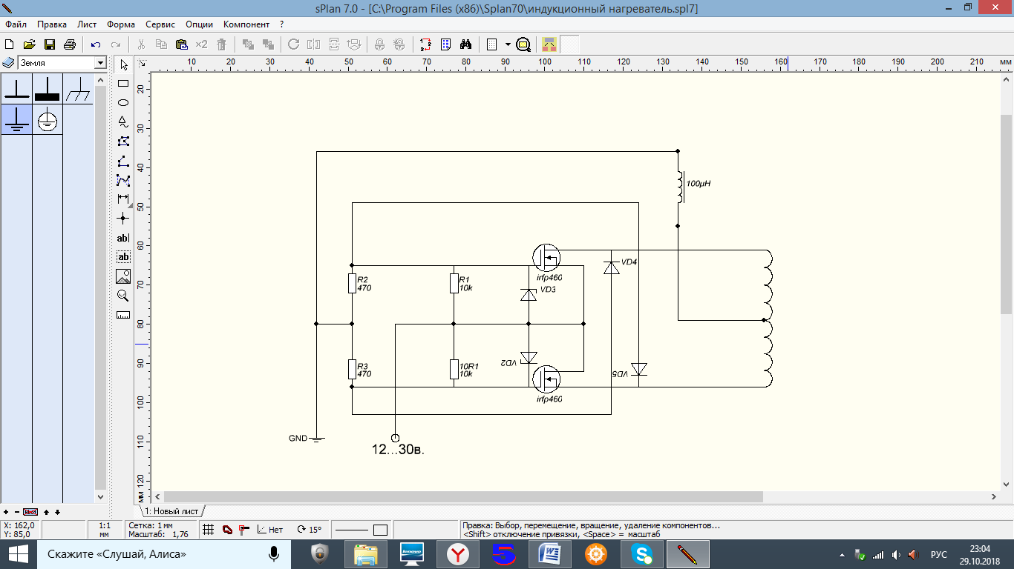

Приложение 2.
Рис.1

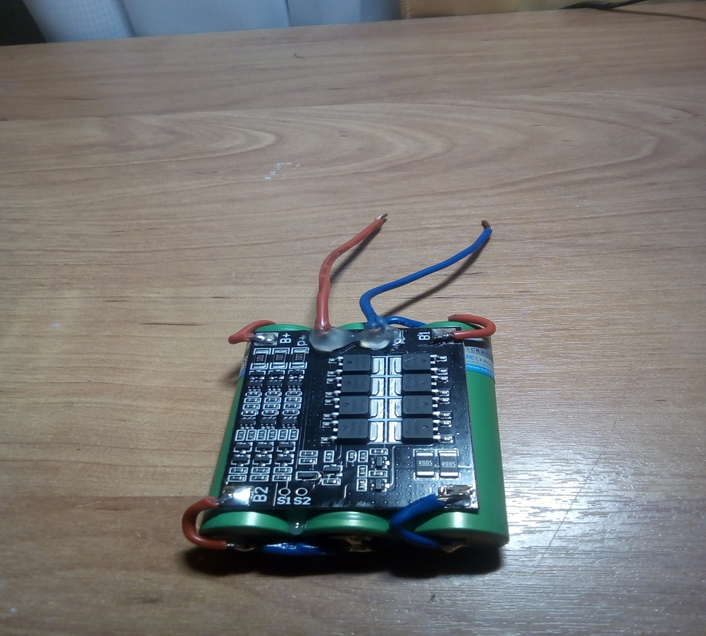
Рис.2
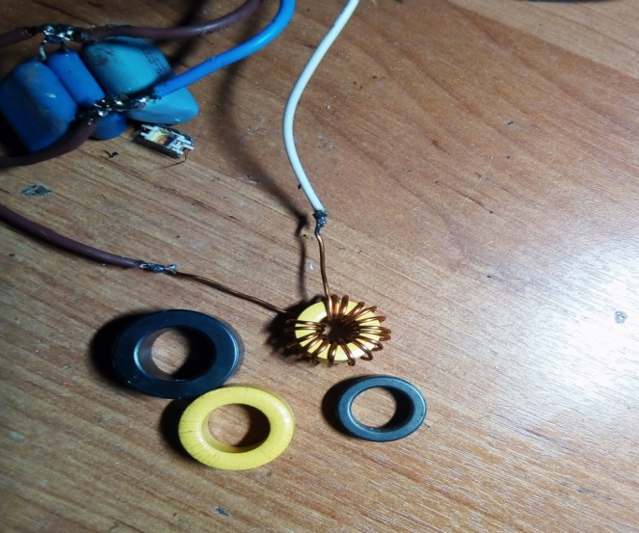
Рис3.
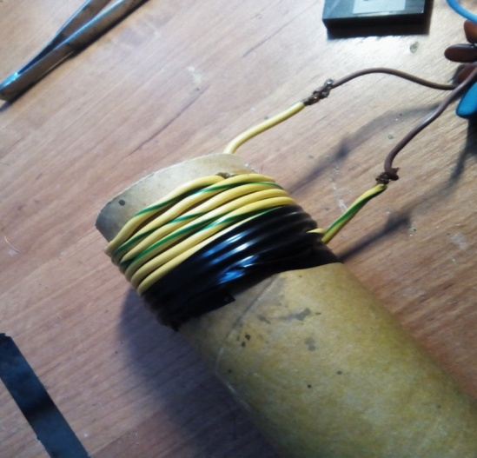
Приложение 3.
Рис 1.
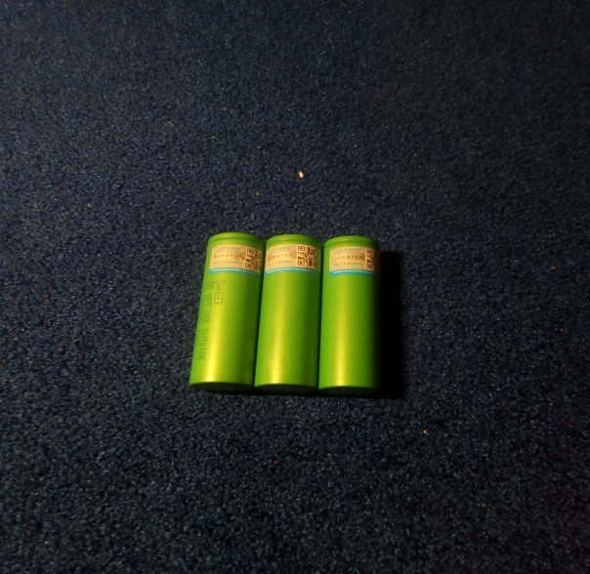

Рис2.
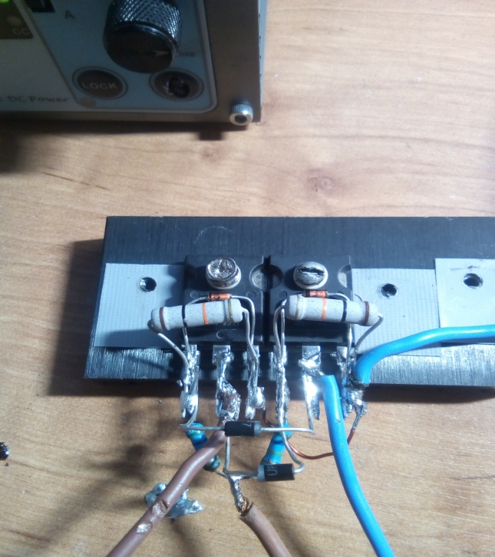

Приложение 4.
Рис.1
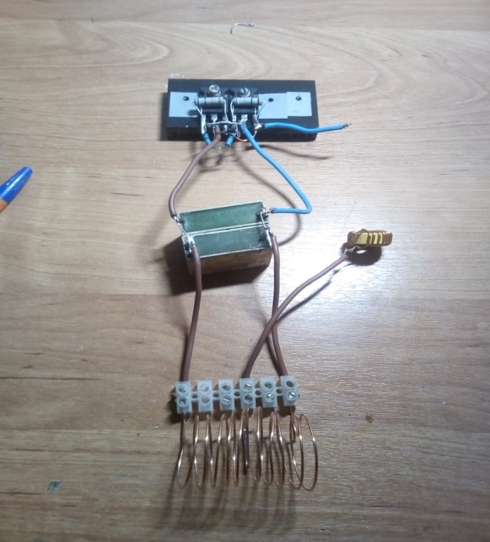

Рис2.
